

- Coloreo la iglesia.
- Delineo con plumón grueso todas las “i”.
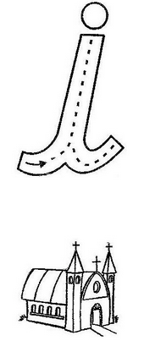
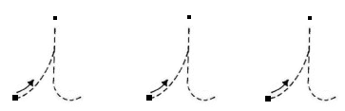

VOCAL “i"

- Identifico el sonido inicial de cada imagen y coloreo.
- Trazo la vocal “i” siguiendo la dirección de las flechas.
- Busco y pego un elemento que comience con la vocal “i” dentro del conjunto vacío.
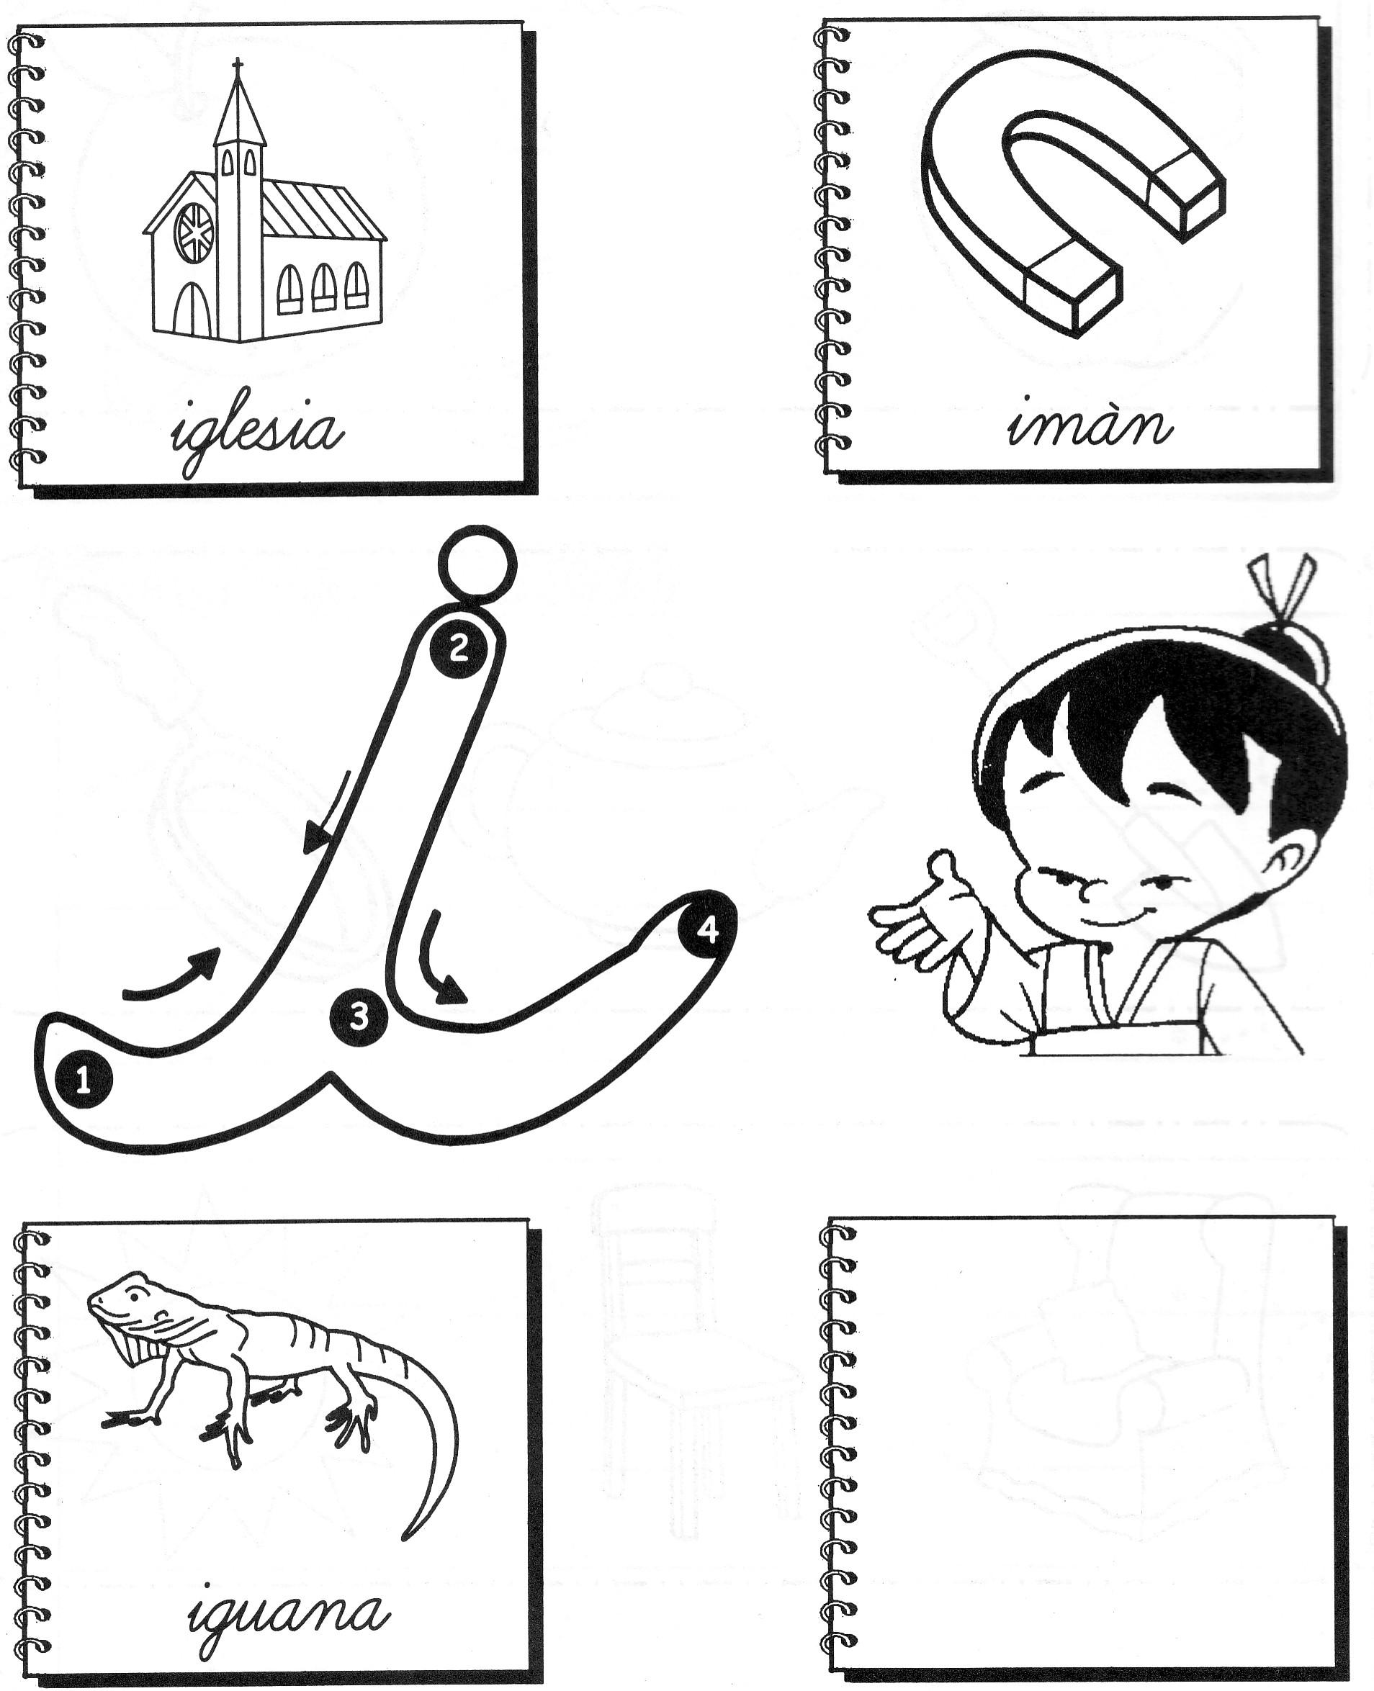

VOCAL “i"
- Me reflejo en el espejo y pronuncio la vocal “i”, según la posición de la boca del niño de la lámina.
- Nombro cada figura.
- Coloreo las imágenes; embolillo y pego papel crepé dentro de las vocales “i”.

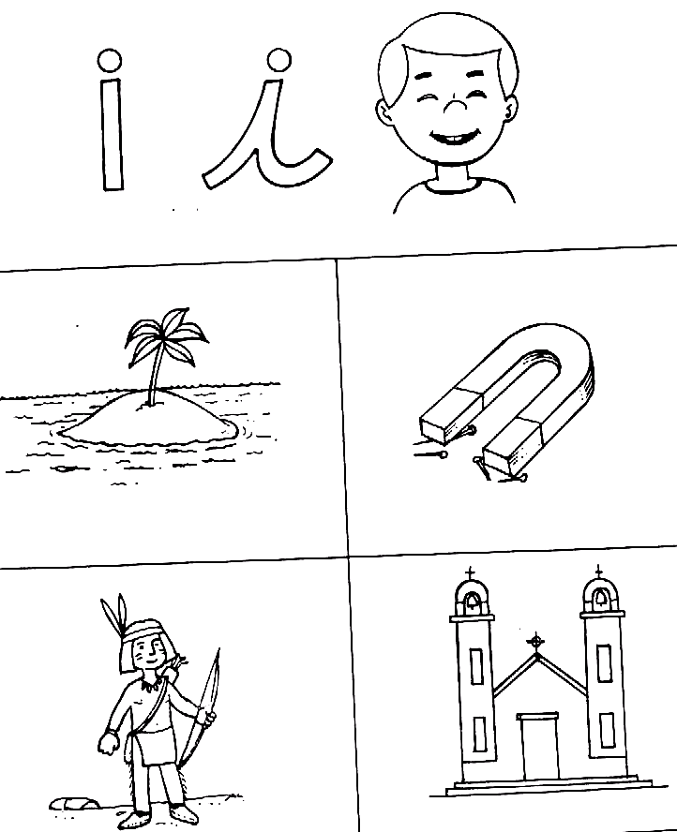

VOCAL “i”

- Delineo la vocal “i” y coloreo las figuras.



